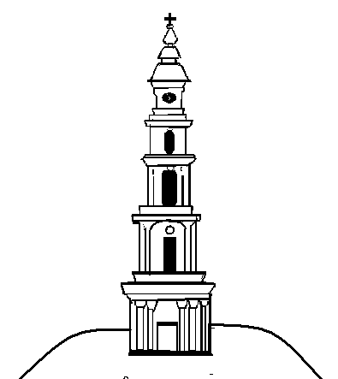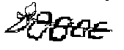

АДМИНИСТРАЦИЯ ЛЕЖНЕВСКОГО МУНИЦИПАЛЬНОГО РАЙОНА
ИВАНОВСКОЙ ОБЛАСТИ

ПОСТАНОВЛЕНИЕ

20.01.2023 № 36

Об утверждении Административного регламента Администрации Лежневского муниципального района Ивановской области по предоставлению муниципальной услуги «Установка информационной вывески, согласование дизайн-проекта размещения вывески»

В соответствии с федеральными законами от 06.10.2003 N 131-ФЗ "Об общих принципах организации местного самоуправления в Российской Федерации", от 27.07.2010 N 210-ФЗ "Об организации предоставления государственных и муниципальных услуг", в целях повышения качества и доступности предоставляемых муниципальных услуг, Администрация Лежневского муниципального района постановляет:

1. Утвердить Административный регламент Администрации Лежневского муниципального района Ивановской области по предоставлению муниципальной услуги «Установка информационной вывески, согласование дизайн-проекта размещения вывески» (прилагается).

2. Опубликовать настоящее постановление в «Правовом вестнике Лежневского муниципального района» и разместить на официальном сайте Администрации Лежневского муниципального района Ивановской области в сети «Интернет».

3. Настоящее постановление вступает в силу после его официального опубликования.

Глава Лежневского
муниципального района А.Ю. Ильичев

